ИНСТРУКЦИЯ И ШАБЛОН ДЛЯ ОТЧЕТОВ ОРГАНИЗАЦИЙ ГРАЖДАНСКОГО ОБЩЕСТВА
ИНСТРУКЦИЯ – Запрашиваемая и публикуемая информация

В настоящее время в таблице на сайте страницы страны для каждого опубликованного инцидента представлена следующая информация:

- КАТЕГОРИЗАЦИЯ ИНЦИДЕНТА, состоящая из (а) мотива предубеждения, (б) даты (год, месяц) инцидента, (в) вида преступления: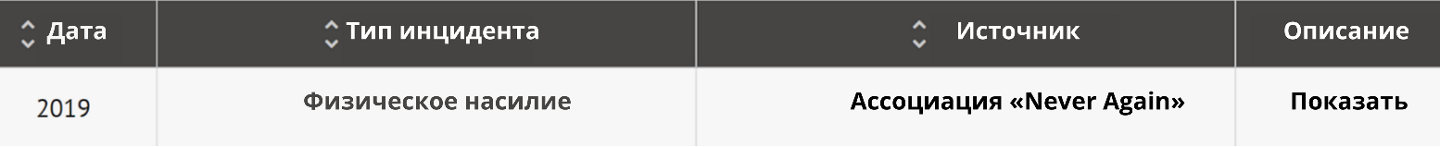
- ОПИСАНИЕ ИНЦИДЕНТА, которое появляется после нажатия Показать информацию в строке Описание: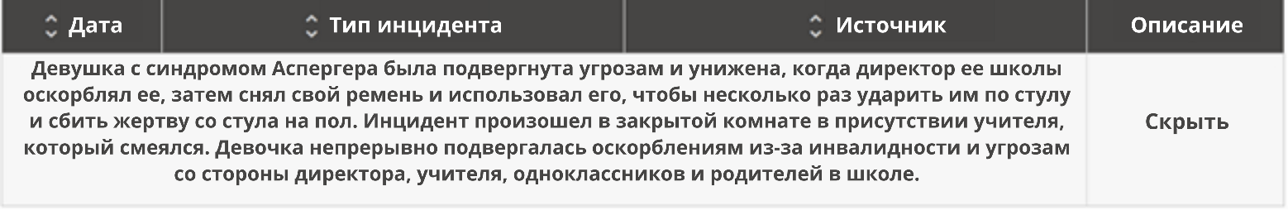
Формат публикуемых описаний инцидентов стандартизирован и мы стараемся выделить следующую информацию, если таковая предоставлена:
Вид информации
- Ход атаки – что произошло, основные детали (вкл. место, вид насилия, время дня) | - Индикаторы предубеждения (то, что дает право называть это инцидентом на почве ненависти)
- Жертва/имущество – возраст, пол, другие личные данные, вид и принадлежность имущества | - Жертва – полученные травмы или другой ущерб
- Связь между жертвой и преступником (особенно в случае властно-подчиненных отношений, таких как учитель–ученик, отец-дочь и т.д.) | - Количество преступников и их возраст, пол и другие личные данные, если применимо
- Принадлежность преступника к группе, пропагандирующей ненависть | - Было ли преступление совершено группой лиц
- Был ли инцидент совершен представителями государственных органов власти (н-р, полиция, пограничный патруль) | - Использование оружия
- Полиция присутствовала на месте происшествия, но не обеспечила защиту жертв | - Было ли возбуждено расследование преступления на почве ненависти (учитывая мотив предубеждения) властями
ШАБЛОН ДЛЯ ОТЧЕТОВ
Вам не требуется анализировать инциденты, т.к. этим занимается команда БДИПЧ по борьбе с преступлениями на почве ненависти.
Однако, мы сможем правильно классифицировать и анализировать инциденты только при наличии достаточной информации. Поэтому мы ценим получение подробной информации о каждом инциденте, охватывающей как можно больше аспектов, упомянутых выше.
Приведенный ниже шаблон призван облегчить Вашу (и нашу) работу. Тем не менее, мы продолжим принимать информацию об инцидентах в любом формате, в котором вы ее отправите!
* Типологию индикаторов предвзятости, используемую в БДИПЧ и другую информацию можно посмотреть в Информационном бюллетене.
Пожалуйста, загрузите этот файл и используйте таблицу, чтобы сообщить об инцидентах в БДИПЧ по электронной почте tndinfo@odihr.pl до 30 апреля 2022 года
Дата инцидента | Страна, место | Источник | Описание инцидента:  Когда, где и как произошел инцидент? | Индикаторы предубеждения:*  Почему это является инцидентом на почве ненависти? | Дополнительная информация,  комментарии
Укажите точную дату инцидента.  Если точная дата неизвестна, пожалуйста, укажите ряд возможных дат. | Страна, город / поселок.  Если необходимо, укажите регион (н-р, если существует несколько населенных пунктов с таким названием). | Пожалуйста, укажите, как Вы узнали об инциденте.  Например:  - из СМИ;  - из показаний жертвы или свидетеля;  - от полиции.  Если возможно, укажите ссылку на первоисточник. | Опишите инцидент настолько точным и полным образом, насколько это возможно, используя доступную Вам информацию. | Пожалуйста, объясните, почему Вы отнесли это к инциденту на почве ненависти. Предоставьте детали, а не категории или вид индикаторов предубеждений. Укажите любые использованные оскорбления и контекст, в котором произошел инцидент, например:  - ‘Преступник назвал жертву «грязным кракозианцем» и потребовал выгнать из страны всех кракозийских паразитов.  - ‘Инцидент произошел в национальный праздник, которому предшествовал антимигрантский дискурс в СМИ, во время которого некоторые политики призывали к насилию.’  - ‘Парк Х широко известен, как место, часто посещаемое ЛГБТИ.’  - ‘Некоторые из нападавших были в военной форме и боевой обуви, двое - в футболках с номером 88.’  Вы можете оставить это поле пустым, если эти детали уже включены в предыдущее поле (Описание инцидента). | Вы можете предоставить любые дополнительные наблюдения, которые Вы сочтете необходимыми для правильной интерпретации БДИПЧ представленных данных. Например:  - ‘В нашем контексте используемые этнические и антимигрантские оскорбления в широком понимании включают также религию.’  - ‘На бастильском диалекте «кракозианец» - уничижительный термин для людей с юга страны.’  - ‘Нам не удалось определить тяжесть травм жертвы, т.к. он/она покинула место происшествия и его/ее не удалось найти.’  - ‘Мы рассматриваем это и как нападение на гендерной почве, и как расистское нападение’
Место для Вашей информации | Место для Вашей информации | Место для Вашей информации | Место для Вашей информации | Место для Вашей информации | Место для Вашей информации
Место для Вашей информации | Место для Вашей информации | Место для Вашей информации | Место для Вашей информации | Место для Вашей информации | Место для Вашей информации
Место для Вашей информации | Место для Вашей информации | Место для Вашей информации | Место для Вашей информации | Место для Вашей информации | Место для Вашей информации
Место для Вашей информации | Место для Вашей информации | Место для Вашей информации | Место для Вашей информации | Место для Вашей информации | Место для Вашей информации
Место для Вашей информации | Место для Вашей информации | Место для Вашей информации | Место для Вашей информации | Место для Вашей информации | Место для Вашей информации

